Matematyka klasa V
Zadanie na 15.06.2020(poniedziałek)
Temat: Odczytywanie liczb całkowitych
Zadanie: Odczytaj i zapisz pod każdym termometrem temperaturę:
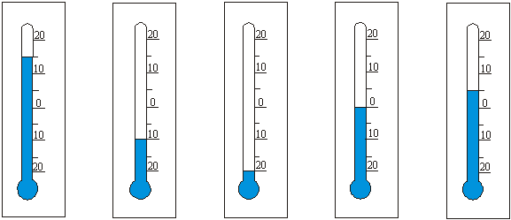
a)……… b) -10°C c)……. d)….. e)…….

Zadanie na 19.06.2020(piątek)

Temat: Porównywanie liczb całkowitych

Obejrzyj filmik: https://pistacja.tv/film/mat00156-porownywanie-liczb-calkowitych?playlist=432

Zadanie: Zaznacz na każdym termometrze podana temperaturę. Porównaj poniższe liczby, wstaw znak >, <
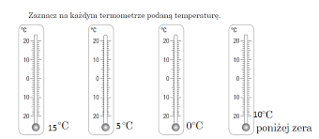

15°C……..5°C 0°C……..-10°C

Wykonane notatki i zadania prześlijcie na mojego maila (a.fedak@soswnowogard.pl)

Uwaga rodzice/opiekunowie: Proszę zachęcać, wspierać i pilnować a w razie potrzeby pomagać swojemu dziecku, aby systematycznie najlepiej zgodnie z planem lekcji wykonywało zadania i robiło notatki w zeszycie.
Pozdrawiam Anna Fedak

